Проект по инициативе ребёнка
"Режим дня"
Задачи ФГОС ДО: | Социально-коммуникативное развитие направлено на усвоение норм и ценностей, принятых в обществе, включая моральные и нравственные ценности; развитие общения и взаимодействия ребёнка со взрослыми и сверстниками; становление самостоятельности, целенаправленности и саморегуляции собственных действий; развитие социального и эмоционального интеллекта, эмоциональной отзывчивости, сопереживания, формирование готовности к совместной деятельности со сверстниками…  Познавательное развитие предполагает развитие интересов детей, любознательности и познавательной мотивации; формирование познавательных действий, становление сознания; развитие воображения и творческой активности; формирование первичных представлений о себе, других людях, объектах окружающего мира, о свойствах и отношениях объектов окружающего мира (форме, цвете, размере, материале, звучании, ритме, темпе, количестве, числе, части и целом, пространстве и времени, движении и покое, причинах и следствиях и др.),
Целевые ориентиры | - ребёнок способен к волевым усилиям, может следовать социальным нормам поведения и правилам в разных видах деятельности, во взаимоотношениях со взрослыми и сверстниками, может соблюдать правила безопасного поведения и личной гигиены;  -ребёнок проявляет любознательность, задаёт вопросы взрослым и сверстникам, интересуется причинно-следственными связями, пытается самостоятельно придумывать объяснения явлениям природы и поступкам людей; склонен наблюдать, экспериментировать. Обладает начальными знаниями о себе, о природном и социальном мире, в котором он живёт; знаком с произведениями детской литературы, обладает элементарными представлениями из области живой природы, естествознания, математики, истории и т.п.; ребёнок способен к принятию собственных решений, опираясь на свои знания и умения в различных видах деятельности.
Возникновение интереса | Проект основан с вопроса ребёнка: "Как вы узнаёте, когда нужно кушать, когда спать, когда гулять?"
Возраст воспитанников | старшая группа компенсирующей направленности для детей с ОВЗ (с 5 до 6 лет)
Длительность проекта | Три недели
Цель проекта | Выяснить, как человек узнаёт, когда и что нужно делать.
Первый этап реализации проекта
Развивающая предметно-познавательная среда. | Часы, листочки.
Действия | - Рассматривание часов (есть стрелки: маленькая и большая).  - При изменении деятельности обращение внимание на часы (три дня).  - Воспитатель: ребята, вы помните, на какой цифре маленькая стрелочка, когда вы приходите в детский сад? А когда уходите? А что еще вы делаете всегда в одинаковое время? (кушаем, гуляем, ложимся спать...).
Второй этап реализации проекта
Развивающая предметно-познавательная среда. | Часы, выполненные из картона с вращающимися стрелками; картинки с изображением режимных моментов.
Действия | - Дети рассматривают их, крутят стрелки, рассматривают картинки.  - Воспитатель: ребята, а можно украсить наши часы картинками? куда их можно приклеить?  - Дети пробуют разложить картинки возле цифр, обозначающих время, спорят, меняют местами.  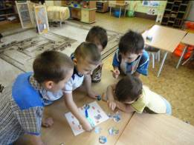  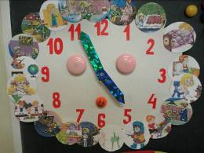  - В течение дня дети проверяют, правильно ли разложены картинки, сверяя с деятельностью и временем.
Третий этап реализации проекта
Развивающая предметно-познавательная среда. | Часы из картона со стрелками, сделанные для каждого ребенка.
Действия | - Дети выбрали себе, играли, затем, по просьбе воспитателя, нарисовали картинки, которые соответствуют конкретному режимному моменту.  - Дети показывают друг другу и сверяют картинки по своей инициативе.  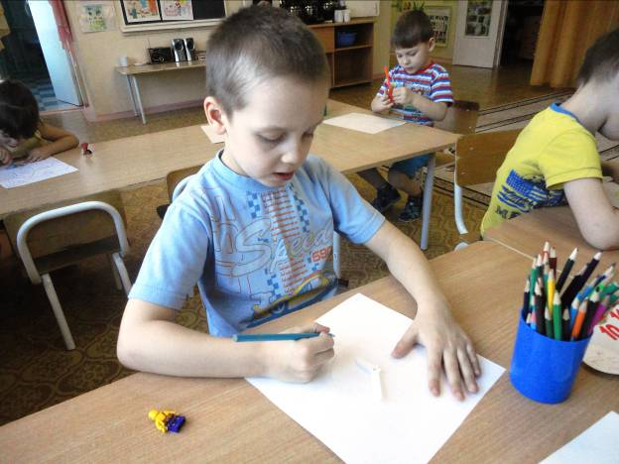  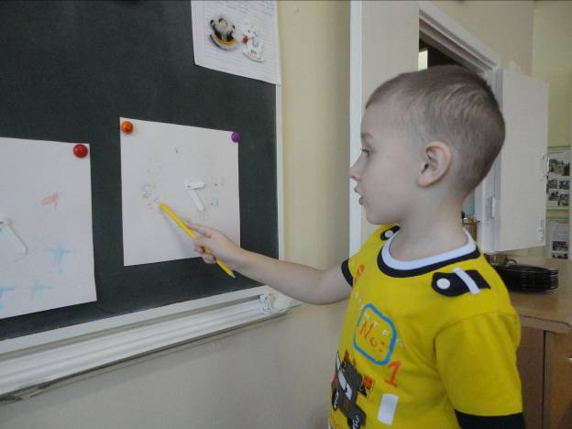  - Дети: а почему мы каждый день все делаем одинаково?  Воспитатель: А что бы вы хотели изменить? Завтрак, например можно в детском саду перенести на другое время? что будет, если завтракать будем, когда стрелка будет около числа 11? Обедать совсем не будем и гулять не пойдем? (рассуждения детей).  А вы знаете, что нужно, чтобы человек был здоровым? (ответы детей). Я читала в книге, что врачи исследовали здоровье людей, и выяснили, чтобы быть здоровым, нужно вовремя кушать, есть полезную пищу, хорошо спать и заниматься спортом. Поэтому и придумали режим дня (показать напечатанный режим и прочитать несколько строк. (Например: 8.25 - завтрак ... . Пишу на доске: 8.25.)  Дети: а что значит 8.25?  Воспитатель: если мы не знаем? а нам интересно, как же узнать? (ответы детей).
Четвертый этап реализации проекта
Развивающая предметно-познавательная среда. | Электронные часы, таблица
Действия | - Дети рассматривают, обсуждают, что тут написаны цифры, вспоминают, что родители сказали, что цифра 8 обозначает часы, а 2 и 5 - минуты.  - Когда на часах показывает время 8.25 воспитатель обращает внимание детей на часы. Вспоминают, что написано в режиме дня (завтрак).  - В течении дня наблюдение за электронными часами с озвучиванием режима дня, цифр и режимных моментов.  - Зарисовка всего, чем дети занимались в течении дня, наклеивание в таблицу с написанными цифрами в соответствии с режимом дня.  - Дети в течении дня наблюдают за созданным режимом и электронными часами.
Итог проекта | - Создание совместно с детьми режима дня группы, размещение его в среде группы (Шкала EKERS-R)/  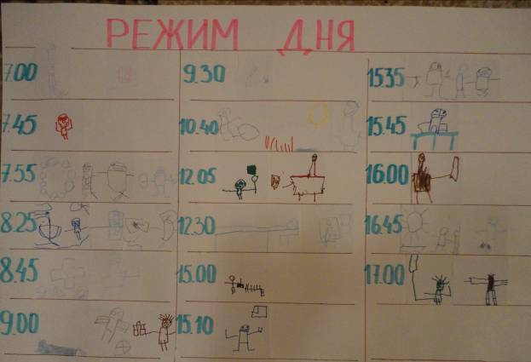  - Распространение материалов проекта для ознакомления родителями, педагогами и широкой общественностью в сети интернет на странице группы СТРАНАЧУДЕС/WONDERLAND на Facebook

